8 класс. Технология. 06.04.2022

Урок № 39. Тема 4 (2 ч.). Электротехники и автоматика.

Тема урока: Производство, передача и потребление электрической энергии. Переменный и постоянный токи.
Цель урока: Изучить физические основы производства электрической энергии.

Основной учебник для работы: – Технология: 8-9 класс / учебник / Е.С. Глозман, О.А. Кожина, Ю.Л. Хотунцев и др. – М.: Дрофа, 2018-2020.

Здравствуйте обучающиеся 8 класса!
В рабочей тетради, запишите число и тему урока!

Задание 1. Прочитайте теоретический материал § 32-33 стр. 183-194.

Задание 2. Посмотрите видео о теме:
https://www.youtube.com/watch?v=Ylu5B8Rxg2U - Передача и использование электрической энергии

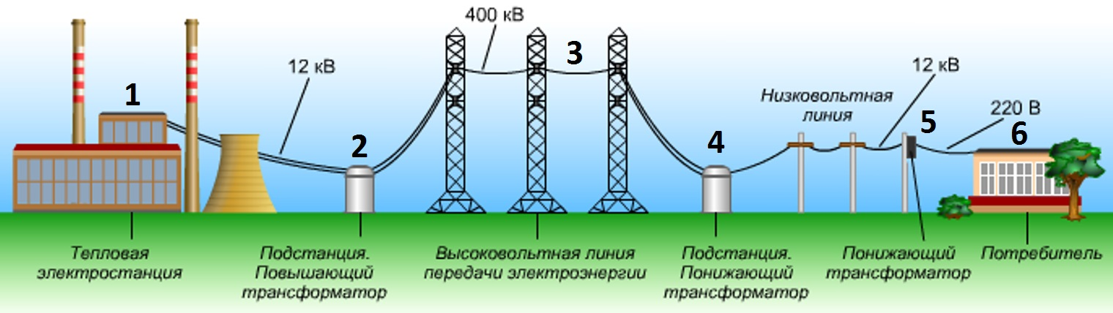

Задания для контроля:

1. Запишите в тетрадь понятие :«электротехника» со стр. 183 учебника.
2. Зарисуйте в тетрадь схему со стр. 184 учебника: «Технология производства, передачи, распределения использования электрической энергии».

Домашнее задание: Повторите теоретический материал § 32-33 стр. 183-194.

Задание, выполненное в письменном виде, должно быть сфотографировано или отсканировано и отправлено в виде файла. Для обратной связи можно использовать электронную почту anstasiya2015@mail.ru, социальные сети ВК, ОК, мессенджеры WhatsApp и Viber.

